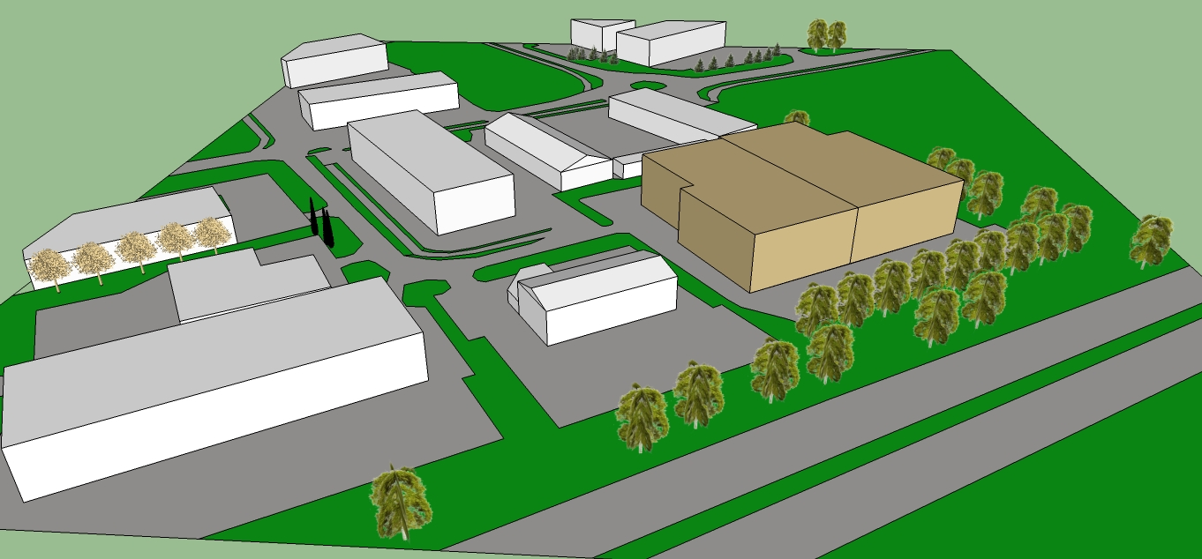
Vaade planeeritavale alale Tallinn-Tartu-Võru-Luhamaa maantee poolt
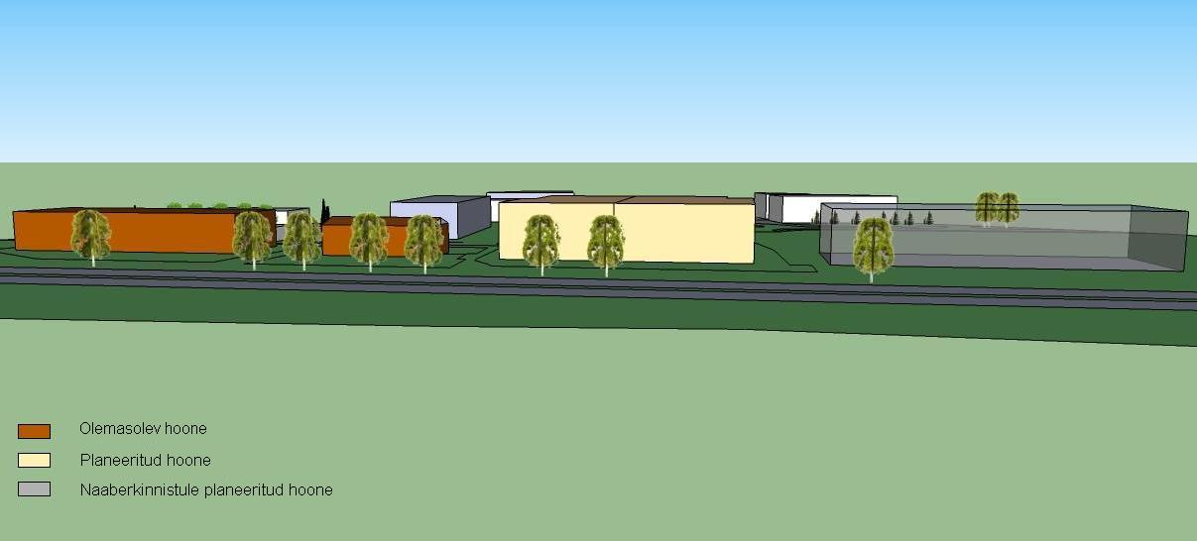
Vaade naabruses olevate hoonete Tallinn-Tartu-Võru-Luhamaa maantee poolsetele fassaadidele
